Il existe deux catégories de sources d’énergies bien distinctes.

Les sources d’énergies non renouvelables (ou fossiles)
Les sources d’énergies non renouvelables sont toutes les ressources qui ne se recréent pas naturellement ou trop lentement à l’échelle humaine.

Le charbon | Le gaz | Le pétrole | L'uranium
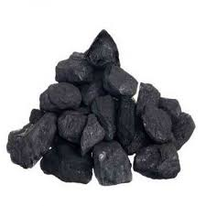 |  |  | 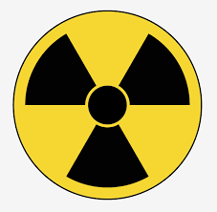

Les sources d’énergies renouvelables
Les sources d’énergies renouvelables sont celles qui se recréent naturellement, ces ressources ne s’épuiseront pas.

Géothermie | Éolienne | Solaire | Biomasse
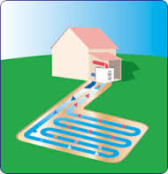 |  |  | 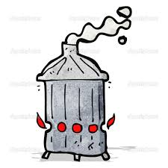

Eau
Hydrolienne | Marémotrice | Barrage | Houlomotrice
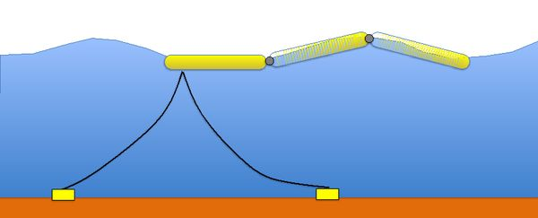  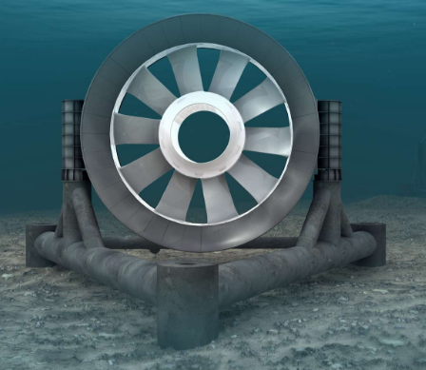 | 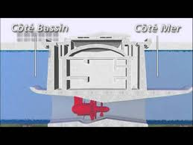 | 

